附件
参培人员平台操作指南
1.登陆地址https://shixun.scasc.cn/，点击右上角“学生登录”。
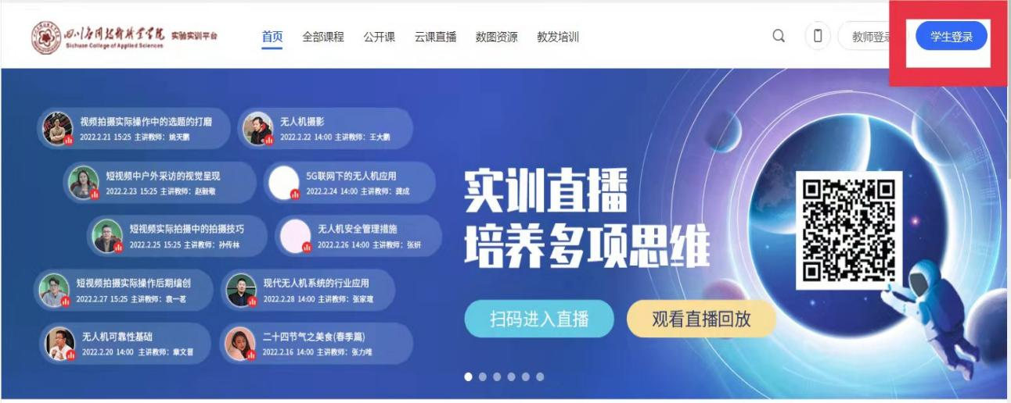

2.输入账号（工号） 密码（初始密码a+身份证号码后6位） 验证码，点击登录。
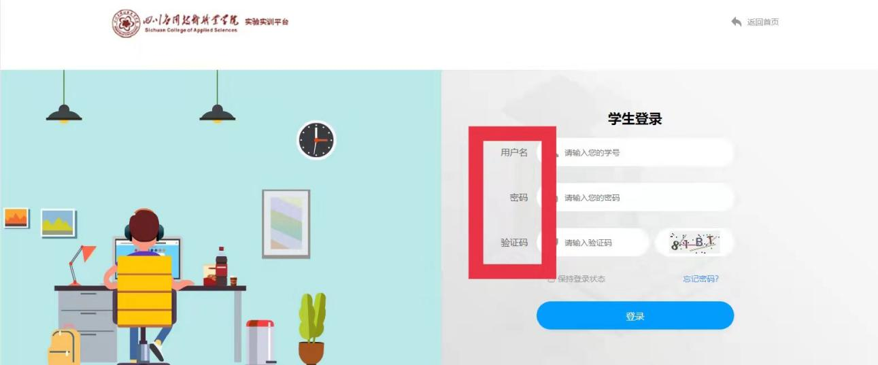

3.进入实验实训平台界面，点击“我的课程”，完成“短视频制作”课程学习。
